Contenido
1. OBJETIVO 2
Aportantes D según la Ley 1429 de 2010 y el pago de parafiscales de acuerdo la Ley 1607 de 2012 2
Ante los cambios que la Resolución 1300 de 2013 plantea en la forma de gestionar la Planilla Integrada de Liquidación de Aportes (PILA), es importante tener presente a quienes beneficia y sobre cuáles condiciones lo hace. 2
2. PROCESO/ACTIVIDADES 3

OBJETIVO

Aportantes D según la Ley 1429 de 2010 y el pago de parafiscales de acuerdo la Ley 1607 de 2012

Ante los cambios que la Resolución 1300 de 2013 plantea en la forma de gestionar la Planilla Integrada de Liquidación de Aportes (PILA), es importante tener presente a quienes beneficia y sobre cuáles condiciones lo hace.
De acuerdo con la Ley 1429 de 2010 y el Decreto 545 de 2011, el Gobierno Nacional definió las características de aquellas empresas que con el propósito de motivar la creación de empleo, se podrían ver beneficiadas con una figura que ayudaría a alivianar las cargas de su nómina dentro de los primeros años de existencia, como lo es la reducción en el costo correspondiente a parafiscales. Son definidas como aportantes clase D.
Para acceder a dicho beneficio, estas empresas deberían contar con menos de cincuenta empleados y el valor de sus activos no podría ser superior a los 5.000 salarios mínimos legales mensuales vigentes. Las mencionadas condiciones deberían ser manifestadas por la empresa bajo gravedad de juramento en el momento de su registro en la Cámara de Comercio de su jurisdicción.
Entre otras particularidades, estas empresas llevarían a cabo el pago de aportes parafiscales a SENA, ICBF y Caja de Compensación Familiar de manera progresiva durante cinco años, donde el primer y segundo año pagarían 0% de la tarifa normal o plena, 25% de dicha tarifa en el tercer año, 50% en el cuarto, 75% en el quinto.

PROCESO/ACTIVIDADES

  - Configurar la variable de usuario Mllg:PrfConcepto y en el dato colocar el concepto con el cual se realizara la configuración para esta ley
Gestión de Nomina
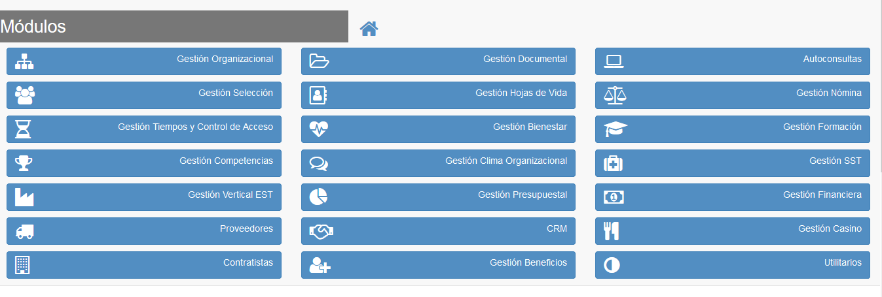

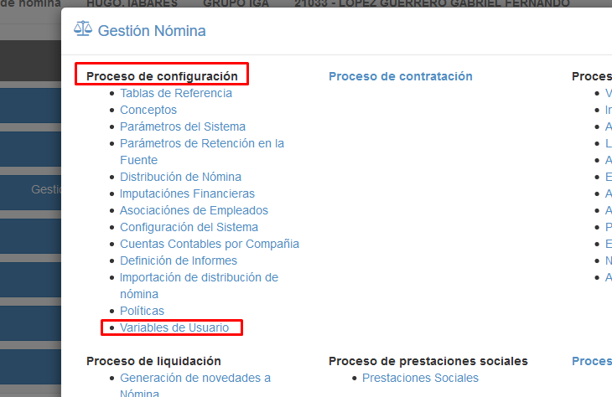

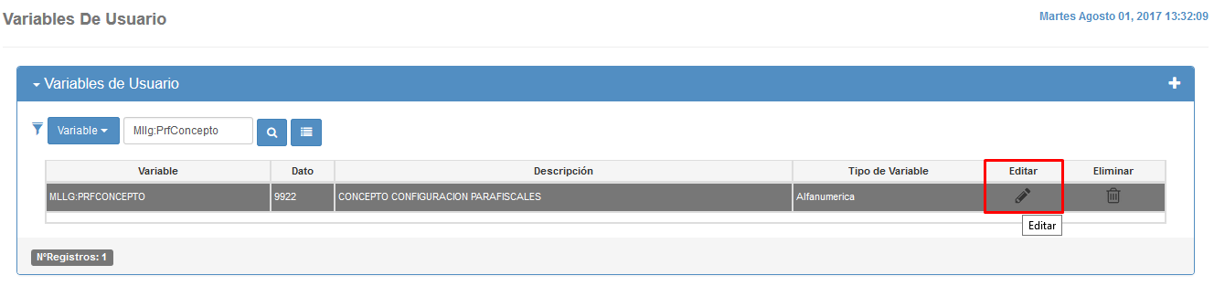

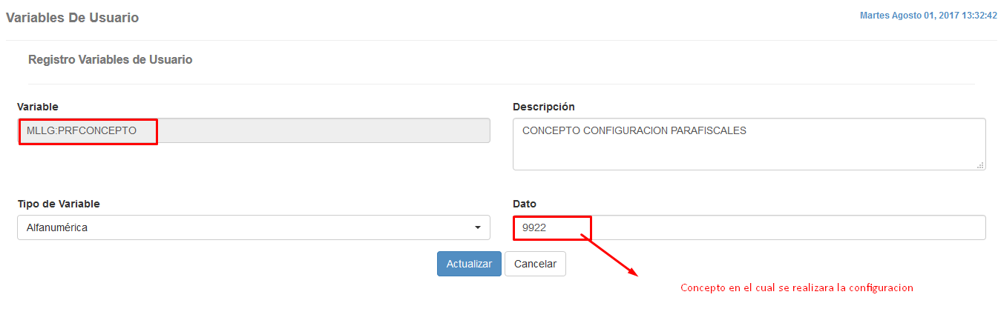

  - Configurar las siguientes variables en el concepto definido en el proceso anterior.
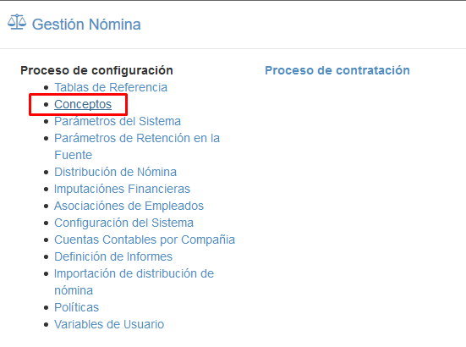
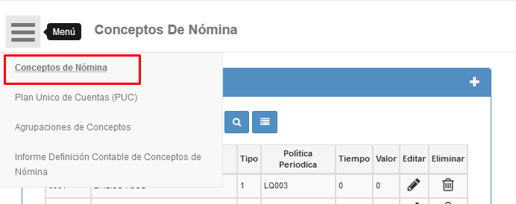

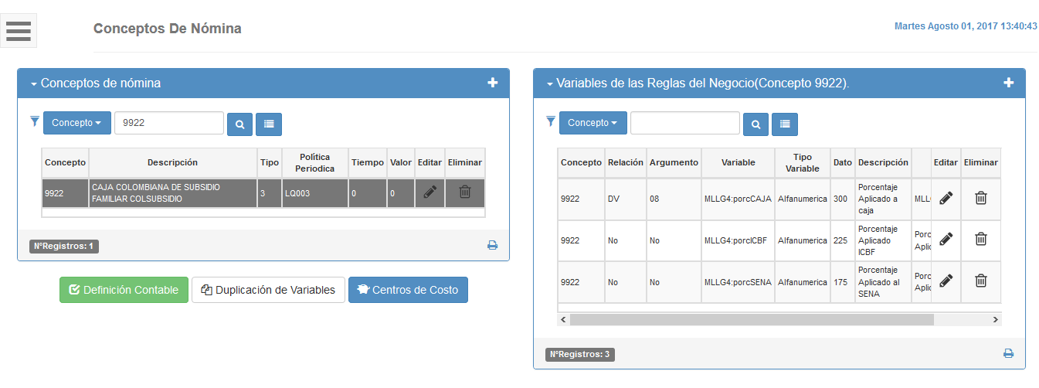

MLLG4:porcCAJA Porcentaje aplicado a caja dato 300

MLLG4:porcICBF Porcentaje aplicado a caja dato 225

MLLG4:porcSENA Porcentaje aplicado a caja dato 175

El dato debe ir ccomo se muestra (porque hay que multiplicarlo por 100)

Cada que se desee cambiar la progresividad de esta ley se deben modificar los porcentajes, las variables deben ir por cada division que necesite este proceso

